**专题：追击相遇问题**

**一、单选题**

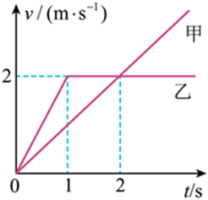1．甲、乙两位同学从同一位置同时出发，甲做匀加速运动，乙先做匀加速运动后做匀速运动。二者的图像如图所示，关于两位同学的运动情况，下列分析正确的是（　　）

A．时，乙在甲前方，且此时二者相距最远

B．时，甲、乙刚好相遇

C．甲追上乙时甲的速度为

D．甲追上乙时距出发点

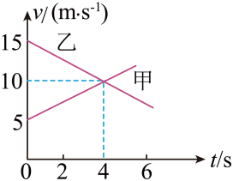2．甲乙两个可看做质点的物体在同一条直线上运动，甲在乙前方*x0*=15m处同时出发并开始计时，它们的速度—时间图像如图所示，则（　　）

A．*t*=4s时，甲、乙两物体相距最近

B．*t*=4s时，甲、乙两物体相遇

C．前6s内，甲、乙两物体的位移相同

D．*t*=2s时，甲、乙两物体第一次相遇，*t*=6s时甲、乙两物体第二次相遇

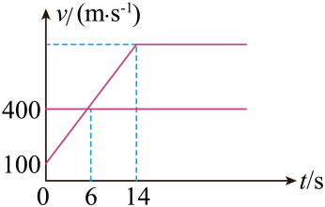3．歼﹣20是我国自主研制的新一代隐身战斗机，具有隐身好、机动性强、战斗力强等特点。在某次模拟演习中，歼﹣20巡航时发现前方5km处有一敌机正在匀速逃跑。歼﹣20立即加速追赶，在追赶的过程中两飞机的*v*-*t*图像如图所示。则下面说法正确的是（　　）

A．歼﹣20追上敌机的最短时间为14s

B．歼﹣20加速时的加速度大小为50m/s2

C．在追上敌机前，歼﹣20与敌机的最大距离为900m

D．在追击的过程中，歼﹣20的最大速度为700m/s

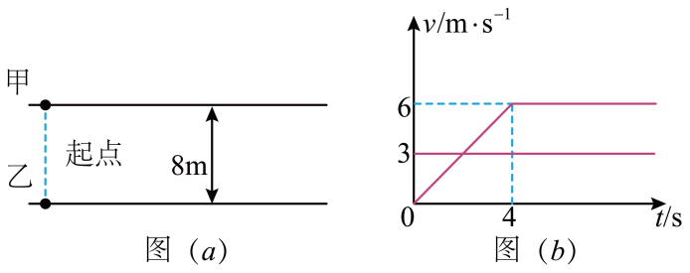4．某无线蓝牙耳机可以在一定距离内实现手机与设备的无线链接，已知该耳机的实际最远链接距离为10m，甲乙两人做了一个有趣的实验，如图（*a*）所示，甲乙两人一人持手机，另一人佩戴蓝牙耳机，同时分别沿两条平行直线轨道的同一位置向同一方向运动，已知两条轨道间距为8m，甲做匀速直线运动，乙从静止开始做匀变速直线运动，再做匀速直线运动，其*v*—*t*图像如（*b*）所示，若忽略蓝牙耳机链接和断开所需要的时间，甲乙两人可视为质点，则在运动过程中手机检测到蓝牙耳机能被链接的时间为（　　）

A．4s B．s C．s D．6s

**二、多选题**

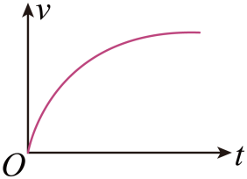5．无风条件下，雨滴在云中形成后由静止开始竖直下落的速度大小随时间的变化关系如图所示。雨滴在下落过程中，下列说法正确的是（　　）

A．速度增加得越来越快

B．在相同的时间内通过的位移越来越大

C．加速度越来越大

D．速度增加得越来越慢

6．甲、乙两车在一条平直的公路上同向行驶，时刻甲车开始刹车，甲车的速度随时间变化的图像如图（*a*）所示，以时刻甲车所在位置为坐标原点*O*，以甲车速度方向为正方向建立*x*轴，乙车的位置坐标随时间变化的图像如图（*b*）所示。（图中数据为已知）下列说法正确的是（　　）

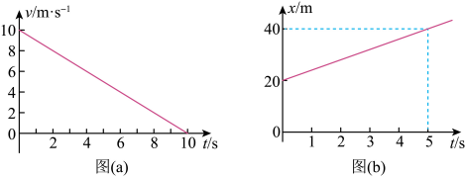A．甲车做匀变速直线运动，加速度大小为1m/s2

B．乙车做匀速直线运动，速度大小为2m/s

C．*t*=4s时甲车追上乙车

D．甲、乙两车相距最近为2m

7．一辆小汽车以的速度匀速行驶在高速公路上，突然发现正前方处有一辆大卡车以的速度同方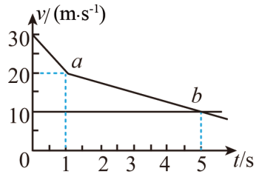向匀速行驶，小汽车紧急刹车，刹车过程中刹车失灵。如图所示，图线*a*、*b*分别为小汽车和大卡车的图像（忽略刹车反应时间），以下说法正确的是（　　）

A．因刹车失灵前小汽车已减速，故不会发生追尾事故

B．在时恰发生追尾事故

C．在时恰发生追尾事故

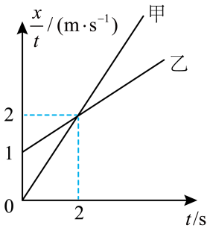D．若紧急刹车时两车相距，则不会发生追尾事故且两车最近时相距

8．甲、乙两玩具汽车同向行驶，甲车在前，乙车在后。某时刻作为计时起点，此时两车相距，两车均做匀加速直线运动，图像如图所示，则下列判断正确的是（　　）

A．时甲乙两车速度相等

B．甲车的加速度为

C．两车不会相遇

D．两车相遇两次

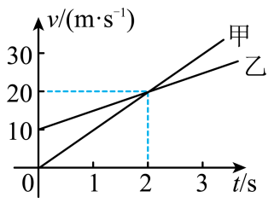9．甲、乙两车在平直公路上同向行驶，其图像如图所示。已知两车在时并排行驶，则（　　）

A．在时，甲车在乙车后

B．在时，甲车在乙车前7.5 m

C．两车另一次并排行驶的时刻是

D．甲、乙车两次并排行驶的位置之间沿公路方向的距离为40 m

**三、解答题**

10．电子设备之间在一定距离范围内可以通过蓝牙连接进行数据交换，已经配对过的两电子设备，当距离小于某一值时，会自动连接；一旦超过该值时，蓝牙信号便会立即中断，无法正常通讯。如图所示，甲、乙两辆汽车并排沿平直路面向前行驶，两车车顶、两位置都装有蓝牙设备，这两个蓝牙设备在以内时能够实现通信。时刻，甲、乙两车刚好位于图示位置，此时甲车的速度为，乙车的速度为，、的距离为。从该时刻起甲车以的加速度做匀减速运动直至停下，乙车保持原有速度做匀速直线运动。（忽略信号传递时间）

（1）在甲车停下来之前，两车在前进方向上距离最大是多少米？

（2）从时刻起，当时甲、乙两车是否能利用蓝牙通信？

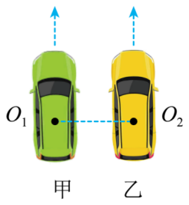

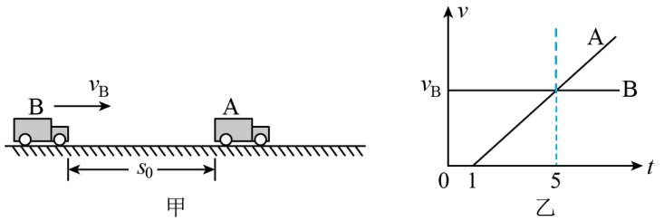11．如图甲所示，车原来临时停在水平路面上，B车在后面向A车匀速靠近，车司机发现后启动车，以车司机发现B车为计时起点（），、B两车的图像如图乙所示。已知B车在第内与车的距离缩短了。求：

（1）B车运动的速度的大小；

（2）车的加速度的大小；

（3）若、B两车不会相撞，则车司机发现B车时（）两车的距离应满足什么条件？

12．如图1所示，*OB*为接力赛跑道，*AB*为长*L*=20m的接力区，两名运动员未在接力区内完成交接棒视为犯规。某次训练中，甲匀速跑至接力区前*x0*=15m处时，向乙发出起跑口令。乙听到口令从*A*处开始起跑，当加速到与甲速度相等时恰好被甲追上，完成交接棒。甲乙*v-t*图像如图2所示，忽略口令传播与乙的反应时间，求：

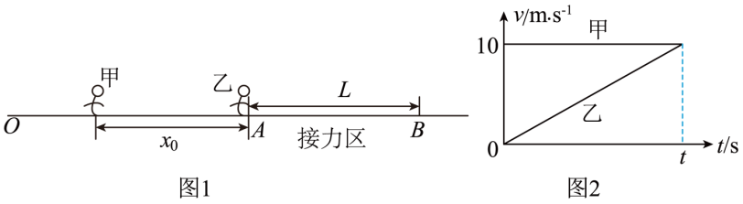（1）接棒前，乙的加速时间*t*和加速度*a*的大小；

（2）通过计算推断两人交接棒过程是否犯规。

13．现有A、B两列火车在同一轨道上同向行驶，A车在前，其速度 *vA*=10m/s，B车速度*vB*=40m/s。因大雾能见度低，B车在距A车*d*=900m 时才发现前方有A车，此时B车立即刹车，但B车要减速2000m 才能够停止。

（1）B车刹车后减速运动的加速度多大？

（2）B车刹车*t1*=20s 后，两车距离多少？

（3）B车刹车*t2*=30s 后，A 车开始匀加速，则至少以多大加速度 *aA* 加速前进才能避免事故？

14．蓝牙是一种无线技术标准，可实现固定设备、移动设备等之间自动连接，进行短距离数据交换.某同学用安装有蓝牙设备的玩具车*A*、*B*进行实验，在距离*d*=6m的两条平直轨道上，*A*车自*O1*点从静止开始以加速度*a*=2m/s2匀加速向右运动，*B*车自*O2*点前方*s*=3m处的*O3*点以*v0*=6m/s向右做匀速直线运动，*O1*、*O2*连线与轨道垂直。问：

（1）经多长时间*A*、*B*两车距离最近？

（2）*A*车越过*B*车前，两车之间的最大距离多少？

（3）已知两车间的距离超过*s0*=10m时，两车无法实现通信，忽略信号传递的时间，两车能通信多长时间？

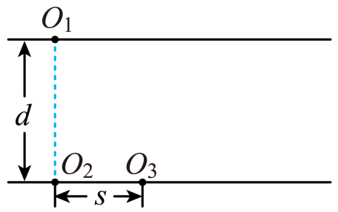

15．甲、乙两车在同一平直车道上同向行驶，甲车在乙车前方且相距，两车速度均为。*t*＝0时刻，甲车遇紧急情况后，甲、乙两车的加速度随时间变化情况分别如图甲、乙所示，取初速度方向为正方向。

（1）在图丙中画出两车的图像（在图线旁边分别标注“甲”“乙”）；

（2）求两车相距最近的距离；

（3）求*t*＝9s时两车的距离。

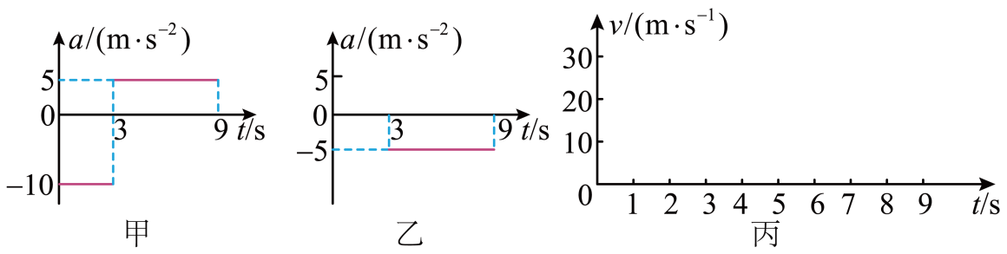

16．如图所示，离地面足够高处有一竖直空管，管长为*l*=0.2m，*M*、*N*为空管的上、下两端面。空管以恒定的速度向下做匀速直线运动，同时在距空管*N*端面正下方*d*=0.25m处有一小球开始做自由落体运动，取*g*=10m/s2。求：

(1)若经过*t1*=0.2s，小球与*N*端面等高，求空管的速度大小*v0*；

(2)若经过*t2*=0.5s，小球在空管内部，求空管的速度大小*v0*应满足什么条件；

(3)若小球运动中未穿过*M*端面，为使小球在空管内部运动的时间最长，求*v0*的大小，并求出这个最长时间。

